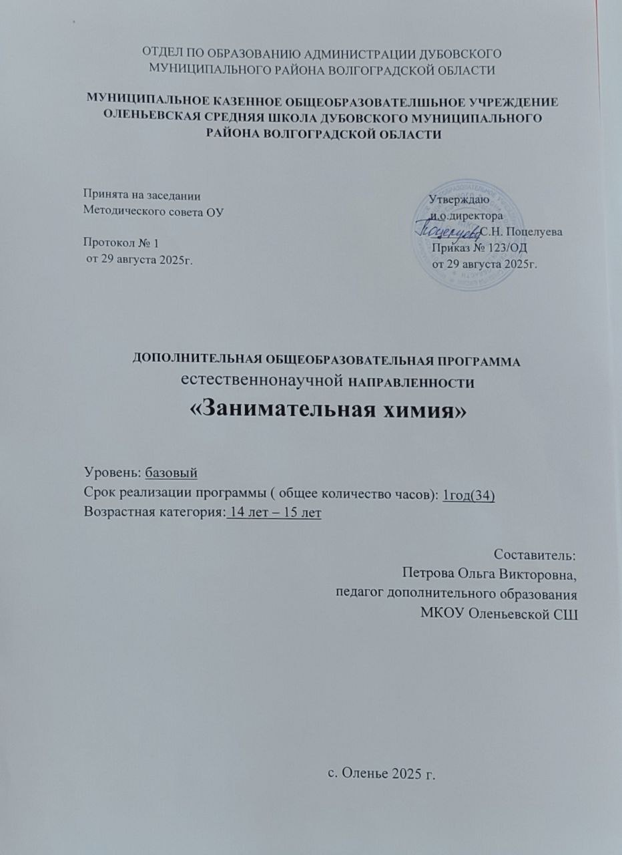
ПОЯСНИТЕЛЬНАЯ ЗАПИСКА
Пояснительная записка
Данная программа рассчитана на 1 час в неделю и составляет 34 часа в год. Знания, получаемые в школе по химии, мы не очень часто используем в повседневной жизни, конечно, если мы не связали свою жизнь с химией в профессиональном плане. Тем не менее, этот предмет может стать источником знаний о процессах в окружающем мире, так как только при изучении химии мы знакомимся с составом веществ на нашей Земле. Благодаря этому мы узнаем, каким образом эти вещества влияют на процессы жизнедеятельности организма, да и в целом на саму жизнь человека, что полезно нам и в каких количествах и, наконец, что вредно и до какой степени.
Предлагаемая программа имеет естественнонаучную направленность, которая является важным направлением в развитии и формировании у школьников первоначального целостного представления о мире на основе сообщения им некоторых химических знаний.
Данная модифицированная программа разработана на основе Примерной программы по химии среднего общего образования.
В процессе изучения данного курса учащиеся совершенствуют практические умения, способность ориентироваться в мире разнообразных химических материалов, осознают практическую ценность химических знаний, их общекультурное значение для образованного человека. Решение задач различного содержания является неотъемлемой частью химического образования. Решение задач воспитывает у учащихся трудолюбие, целеустремленность, способствует осуществлению политехнизма, связи обучения с жизнью, профессиональной ориентации, вырабатывает мировоззрение, формирует навыки логического мышления.
Необходимость введения данного курса обусловлена недостаточной прикладной направленностью базового курса химии 8-9 класса. Отличительной чертой программы является то, что в изучении данного курса использованы понятия, с которыми учащиеся знакомы, они встречаются с ними ежедневно. Это такие понятия, как пища и еѐ состав, а также вредная и полезная пища. Часто люди не задумываются над тем, что они едят, насколько питательны продукты.
Данный курс важен потому, что он охватывает теоретические основы химии и практическое назначение химических веществ в повседневной жизни, позволяет расширить знания учащихся о химических методах анализа, способствует овладению методиками исследования. Курс содержит опережающую информацию по органической химии, раскрывает перед учащимися интересные и важные стороны практического использования химических знаний.
Практическая направленность изучаемого материала делает данный курс очень актуальным. Содержание курса позволяет ученику любого уровня включиться в учебно-познавательный процесс и на любом этапе деятельности.

Цели и задачи программы

Цель программы – является формирование у учащихся глубокого и устойчивого интереса к миру веществ и химических превращений, приобретение необходимых практических умений и навыков по лабораторной технике; создание условий для раскрытия роли химии как интегрирующей науки естественного цикла, имеющей огромное прикладное и валеологическое значение.

Задачи программы:
Обучающие:
- формирование навыков и умений научно-исследовательской деятельности;

- формирование у учащихся навыков безопасного и грамотного обращения с веществами;
- формирование практических умений и навыков разработки и выполнения химического эксперимента;
- продолжить развитие познавательной активности, самостоятельности, настойчивости в достижении цели, креативных способностей учащихся;
- продолжить формирование коммуникативных умений;

- формирование презентационных умений и навыков;

- на примере химического материала начать развитие учебной мотивации школьников на выбор профессии, связанной с химическим производством;
- дать возможность учащимся проверить свои способности в естественнообразовательной области.
- Формирование основных методов решения нестандартных и олимпиадных задач по химии

Развивающие:
- Развивать внимание, память, логическое и пространственное воображения.
- Развивать конструктивное мышление и сообразительность;

Воспитательные:

- Вызвать интерес к изучаемому предмету
- Занимательно и ненавязчиво внедрить в сознание учащихся о необходимости сохранения и укрепления своего здоровья и здоровья будущего поколения.
- Воспитывать нравственнее и духовное здоровье

ОСНОВНОЕ СОДЕРЖАНИЕ ФОРМЫ И МЕТОДЫ ДЕЯТЕЛЬНОСТИ

Программа кружка «Занимательная химия» предусматривает целенаправленное углубление основных химических понятий, полученных детьми на уроках химии, биологии, географии, информатики.
Кроме теоретических знаний, практических умений и навыков у учащихся формируются познавательные интересы. Чтобы не терять познавательного интереса к предмету кружка учебная программа предусматривает чередование теоретических и практических видов деятельности. Для вводных занятий кружка характерно сочетание элементов занимательности и научности. Программа кружка включает: знакомство с приѐмами лабораторной техники, с организацией химического производства, изучение веществ и материалов и их применение.
Занятия в кружке проводятся индивидуальные и групповые. Подбор заданий проводится с учѐтом возможностей детей, в соответствии с уровнем их подготовки и, конечно, с учѐтом желания. В случае выполнения группового задания даѐтся возможность спланировать ход эксперимента с чѐтким распределением обязанностей для каждого члена группы. Основные формы занятий кружка «Занимательная химия» - лекции, рассказы учителя, обсуждение проблем, практические работы, просмотр видеофильмов, решение задач с нестандартным содержанием. Члены кружка готовят рефераты и доклады, сообщения.
Для активизации познавательного интереса учащихся применяются следующие методы: использование информационно-коммуникативных технологий (показ готовых компьютерных презентаций в PowerPoint, составление учащимися компьютерных презентаций в программе PowerPoint, работа в сети Интернет), устные сообщения учащихся, написание рефератов, выполнение практических работ с элементами исследования, и социологический опрос населения.
Важная роль отводится духовно - нравственному воспитанию учащихся и профориентационному самоопределению учащихся.
Программа данного кружка рассчитана на 1 год. Для успешного освоения программы занятия численность детей в группе кружка составляет 12 человек. Химический кружок - экспериментальный, поэтому состав учащихся должен быть постоянным. Годовой курс программы рассчитан на (1 занятие в неделю). Группа формируется из детей в возрасте от 14-15 лет (8-9 класс).

ПЛАНИРУЕМЫЕ РЕЗУЛЬТАТЫ ОБУЧЕНИЯ

В результате прохождения программного материала, учащийся имеет представление:
- о прикладной направленности химии;
- необходимости сохранения своего здоровья и здоровья будущего поколения;
- о веществах и их влияния на организм человека;
- о химических профессиях.

Учащиеся должны знать:

- Правила безопасности работы в лаборатории и обращения с веществами;
- Правила сборки и работы лабораторных приборов;
- Определение массы и объема веществ;
- Правила экономного расхода горючего и реактивов
- Необходимость умеренного употребления витаминов, белков, жиров и углеводов для здорового образа жизни человека;
- Пагубное влияние пива, некоторых пищевых добавок на здоровье человека;
- Качественные реакции на белки, углеводы;
- Способы решения нестандартных задач

Учащиеся должны уметь:

  - Определять цель, выделять объект исследования, овладеть способами регистрации полученной информации, ее обработки и оформления;
  - Пользоваться информационными источниками: справочниками, Интернет, учебной литературой.
  - Осуществлять лабораторный эксперимент, соблюдая технику безопасности;
  - работать со стеклом и резиновыми пробками при приготовлении приборов для проведения опытов;
  - осуществлять кристаллизацию, высушивание, выпаривание, определять плотность исследуемых веществ;
  - Определять качественный состав, а так же экспериментально доказывать физические и химические свойства исследуемых веществ;
  - Получать растворы с заданной массовой долей и молярной концентрацией, работать с растворами различных веществ;
  - Находить проблему и варианты ее решения;
  - Работать в сотрудничестве с членами группы, находить и исправлять ошибки в работе других участников группы;
  - Уверенно держать себя во время выступления, использовать различные средства наглядности при выступлении.

  - Вести дискуссию, отстаивать свою точку зрения, найти компромисс;
  - Проводить соцопрос населения: составлять вопросы, уметь общаться. Учащиеся должны владеть:
  - Навыками обработки полученной информации и оформлять ее в виде сообщения, реферата или компьютерной презентации
  - Навыками экспериментального проведения химического анализа.
Мониторинг результатов выполнения целей и задач программы предполагает наблюдение за деятельностью учащихся на уроках, отслеживание количества учащихся, занимающихся исследовательской и проектной деятельностью и еѐ результативности.

УСЛОВИЯ РЕАЛИЗАЦИИ ПРОГРАММЫ

Количество часов в неделю -1. Количество детей в группе – 12 человек. Материально-техническая база:
- кабинет химии, компьютер, проектор, химическая лаборатория.

Содержание разделов обучения

Раздел 1: «Химическая лаборатория»

- Вводное занятие. Знакомство с учащимися, анкетирование: (что привело тебя в кружок “Занимательной химии”). Выборы совета, девиза, эмблемы кружка, знакомства кружковцев с их обязанностями и оборудованием рабочего места, обсуждение и корректировка плана работы кружка, предложенного учителем.
- Ознакомление с кабинетом химии и изучение правил техники безопасности. Правила безопасной работы в кабинете химии, изучение правил техники безопасности и оказания первой помощи, использование противопожарных средств защиты. Игра по технике безопасности.
- Знакомство с лабораторным оборудованием. Ознакомление учащихся с классификацией и требованиями, предъявляемыми к хранению лабораторного оборудования, изучение технических средств обучения, предметов лабораторного оборудования. Техника демонстрации опытов (на примерах одного - двух занимательных опытов).
Практическая работа. Ознакомление с техникой выполнения общих практических операций наливание жидкостей, перемешивание и растворение твердых веществ в воде.
- Хранение материалов и реактивов в химической лаборатории. Знакомство с различными видами классификаций химических реактивов и правилами хранения их в лаборатории
- Нагревательные приборы и пользование ими. Знакомство с правилами пользования нагревательных приборов: плитки, спиртовки, газовой горелки, водяной бани, сушильного шкафа. Нагревание и прокаливание.
Практическая работа №1. Использование нагревательных приборов. Изготовление спиртовки из подручного материала.

- Взвешивание, фильтрование и перегонка. Ознакомление учащихся с приемами взвешивания и фильтрования, изучение процессов перегонки. Очистка веществ от примесей
Практическая работа №2.
Изготовление простейших фильтров из подручных средств. Разделение неоднородных смесей.

Выпаривание и кристаллизация
Практическая работа №3. Выделение растворѐнных веществ методом выпаривания и кристаллизации на примере раствора поваренной соли .
- Приготовление растворов в химической лаборатории и в быту. Ознакомление учащихся с процессом растворения веществ. Насыщенные и пересыщенные растворы. Приготовление растворов и использование их в жизни.
Практическая работа №4. Приготовление растворов веществ с определѐнной концентрацией растворѐнного вещества. Получение насыщенных и пересыщенных растворов, составление и использование графиков растворимости.
- Кристаллогидраты. Кристаллическое состояние. Свойства кристаллов, строение и рост кристаллов.
Практическая работа №5. Получение кристаллов солей из водных растворов методом медленного испарения и постепенного понижения температуры раствора (хлорид натрия, медный купорос, алюмокалиевые квасцы).[3]
Домашние опыты по выращиванию кристаллов хлорида натрия, сахара.
- Занимательные опыты по теме: Химические реакции вокруг нас. Показ демонстрационных опытов.
- ―Вулкан” на столе
- “Зелѐный огонь”
- “Вода-катализатор”
- «Звездный дождь»
- Разноцветное пламя
- Вода зажигает бумагу

Раздел 2. «Логика»

Решение олимпиад школьного, муниципального тура Всероссийской олимпиады по химии.

- Проведение дидактических игр
Проведение конкурсов и дидактических игр:
- кто внимательнее
- кто быстрее и лучше
- узнай вещество
- узнай явление

Раздел 3. «Прикладная химия»

- Химия в быту. Ознакомление учащихся с видами бытовых химикатов. Разновидности моющих средств. Использование химических материалов для ремонта квартир.

Практикум исследование «Моющие средства для посуды».
Работа с этикеткой.
Опыт 1. Определение кислотности. Опыт 2. Определение мылкости.
Опыт 3. Смываемость со стакана. Анкетирование. Социологический опрос.

Занятие - игра «Мыльные пузыри»
Конкурсы:
  - Кто надует самый большой пузырь,
  - кто надует много маленьких пузырей
  - Чей пузырь долго не лопнет
  - Построение фигуры из пузырей
  - Надувание пузыря в пузыре.

- Химия в природе. Сообщения учащимися о природных явлениях, сопровождающимися химическими процессами. Проведение занимательных опытов по теме «Химия в природе».
Демонстрация опытов:
- Химические водоросли
- Тѐмно-серая змея.
- Оригинальное яйцо
- Минеральный «хамелеон»

- Химия и человек. Чтение докладов и рефератов.
- -Ваше питание и здоровье
- -Химические реакции внутри нас
- Химия и медицина. Формирование информационной культуры учащихся. Составление и чтение докладов и рефератов.

Пищевые добавки.
Биологические пищевые добавки и их влияние на здоровье.

Практикум - исследование «Жевательная резинка»

Выступление учеников с докладами: «История жевательной резинки», «Жевательная резинка: беда или тренинг для зубов?»
Работа в группах.
Опыт 1. Работа с этикетками.
Опыт 2. Изучение физических свойств:
- Проверка на растяжимость. Жевательную резинку необходимо хорошо разжевать, затем максимально растянуть и измерить линейкой.
- Проверка на долговременность вкуса. В группе ученики одновременно начинают жевать разные жевательные резинки, и засекают время пока вкус не пройдет.
Опыт 3. Наличие красителей.
Жевательную резинку нарезают кусочками и опускают в воду. Перемешивают. При наличии красителей, вода окрашивается.
Опыт 4. Определение кислотности.

Календарно – тематическое планирование кружка

«Занимательная химия»

№  п/п | Тема занятий | Кол- во часов | Дата (план) | Дата (факт) | Примечание
Раздел 1 Химическая лаборатория (20ч)
1 | Введение | 1
2 | Ознакомление с кабинетом химии и изучение правил техники безопасности | 2
3 | Знакомство с лабораторным  оборудованием | 2
4 | Хранение материалов и реактивов в химической лаборатории. | 2
5 | Нагревательные приборы и пользование ими.  Практическая работа №1 Использование нагревательных приборов. Изготовление спиртовки из подручного  материала. | 2
6 | Взвешивание, фильтрование и перегонка Практическая работа №2.  Изготовление простейших фильтров из подручных средств.  Разделение неоднородных смесей | 2
7 | Выпаривание и кристаллизация  Практическая работа №3. Выделение растворѐнных  веществ методом выпаривания и кристаллизации на примере раствора поваренной соли | 2
8 | Приготовление растворов в химической лаборатории и в  быту. Практическая работа №4. Приготовление растворов веществ с определѐнной концентрацией | 2

 | растворѐнного вещества.
9 | Кристаллогидраты. Выращивание сада из кристаллов.  Практическая работа №5. Получение кристаллов солей из водных растворов | 2
10 | Занимательные опыты по теме: «Химические реакции  вокруг нас». | 3
Раздел 2 Логика (4 ч)
11 | Решение олимпиадных задач различного уровня | 2
12 | Проведение дидактических игр | 2
Раздел 3 Прикладная химия (10 ч)
13 | Химия в быту | 1
14 | Практикум исследование «Моющие средства для посуды». | 1
15 | Занятие - игра «Мыльные пузыри» | 1
16 | Химия в природе. | 1
17 | Химия и человек. Чтение докладов и рефератов. | 2
18 | Химия и медицина. | 1
19 | Пищевые добавки | 2
20 | Практикум - исследование «Жевательная резинка» | 1
 | Итого | 34ч

